SALAH SATU CARA UAD MERAYAKAN HARI KESEHATAN SEDUNIA TAHUN 2024

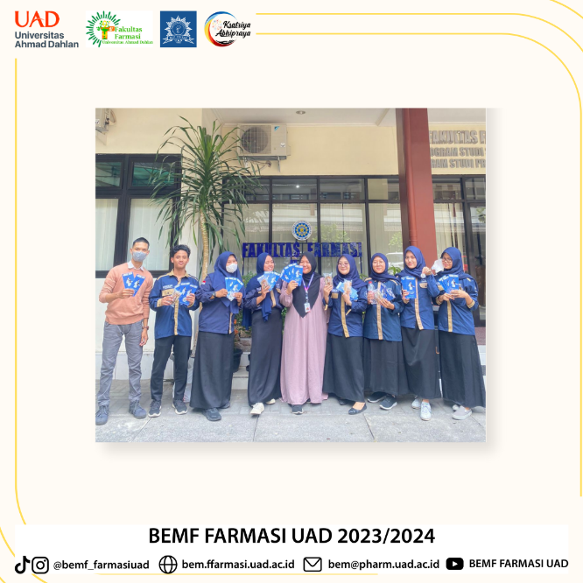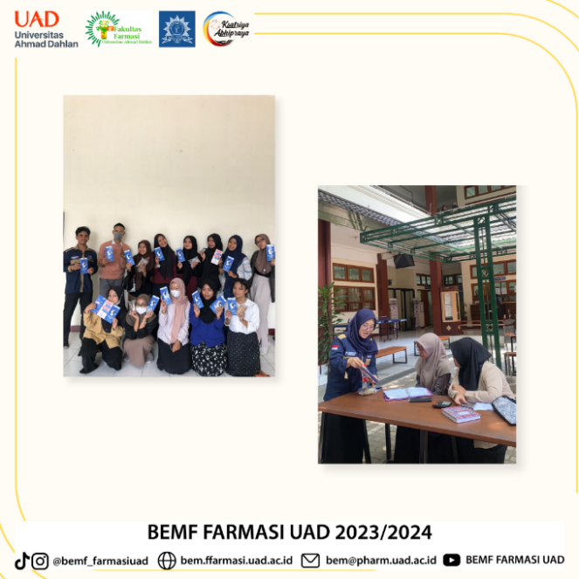

Yogyakarta, 7 April 2024- Dalam rangka merayakan hari Kesehatan sedunia BEMF FARMASI UAD melaksanakan misi melakukan kegiatan berupa pembagian pamflet mengenai betapa pentingnya menjaga Kesehatan. Kegiatan ini dilaksanakan dengan adanya kerjasama para mahasiswa menyebarkan pamflet di sekitaran kampung kampus UAD 3. Pembagian dilaksanakan pada tanggal 7 April pukul 7-9 pagi hari.

Pamflet yang berisi mengenai pentingnya menjaga Kesehatan menjabarkan bahwasanya dengan memiliki tubuh yang sehat dan bugar dapat mencegah tubuh terserang penyakit sehingga kita dapat tetap menjalankan aktivitas sehari-hari. Dijelaskan dalam isi amflet beberapa cara menjaga Kesehatan tubuh, yakni makan makanan yang bergizi, olahraga rutin, perbanyak minum air putih, Kelola tidur dengan baik dan mengelola stress.

Pembagian pamflet disekitar lingkungan kampus 3 UAD disambut meriah oleh para warga sekitar. Para mahasiswa juga membagikan roti dasn air mineral sebagai tambahan dan penggerak awal agar Masyarakat mamakan makanan bergizi dan ingat untuk memperbanyak minum air.
“owh iya dek, terimakasih yaa saya jadi teringat untuk menjaga Kesehatan tubuh saya di umur saya yang sudah mau menginjak 60 tahun ini.” ujar bapak Kevin warga kampung sekitar kampus 3 UAD saat ditanya pendapatnya mengenai pamflet pentingnya menjaga Kesehatan.

Info Kotak
Dina Faliha Kirana
Universitas Ahmad Dahlan
082324138661
2300029190@webmail.uad.ac.id

